Matériaux mésomorphes photoactifs organiques/inorganiques à base de polyoxométallates pour applications photoniques
Guillaume Izzet,^{1*} Kevin Mall Haidaraly,¹ Fabrice Mathevet¹

¹ Sorbonne Université, CNRS, Institut Parisien de Chimie Moléculaire, IPCM, 4 Place Jussieu, 75005 Paris (France)
guillaume.izzet@sorbonne-universite.fr

Les cristaux liquides aux propriétés semi-conductrices attirent une attention croissante en photonique moléculaire.^{[1][2]} L'assemblage de donneurs et d’accepteurs d’électrons dans des architectures moléculaires organisées apparaît comme une voie prometteuse du fait de l'existence de voies de percolation spécifiques pour les trous et les électrons via la formation de sous-domaines nano-ségrégés. Dans ce contexte, nous avons récemment décrit la synthèse du premier hybride mésogène donneur-accepteur à base de polyoxométalates (POMs).^{[3]} Les POMs sont des oxoclusters moléculaires dont les remarquables propriétés de réservoirs d’électrons suscitent un intérêt certain dans le domaine de la conversion de l’énergie.^{[4][5]} Le caractère antagoniste du POM (polyanionique) et du donneur organique (hydrophobe) conduit à une nanoségrégation des unités donneuses et acceptrices qui devrait favoriser le transport de charges et améliorer ainsi leur performance photophysique. Au cours de cette présentation, nous détaillerons, la stratégie de synthèse des premiers hybrides développés ainsi que leur caractérisation structurale à l'état solide et leur étude photophysique.
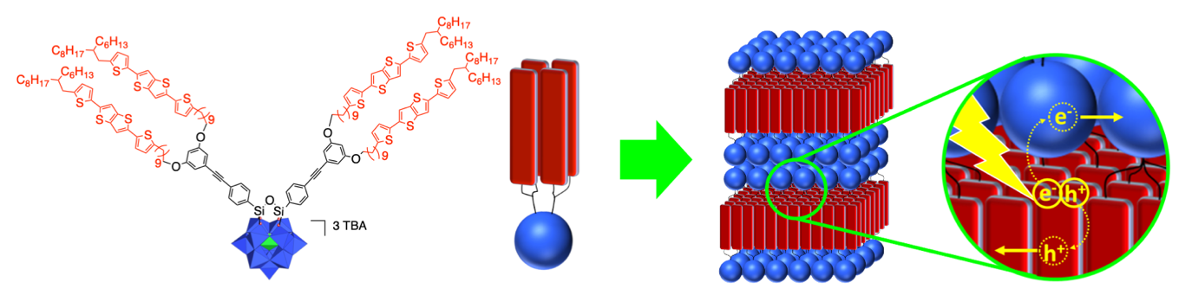
Hybride POM mésogène et de son auto-organisation en nanostructures multilamellaires.
Références
[1] E.-K. Fleischmann, R. Zentel, Angew. Chem. Int. Ed. 52 (2013) 8810–8827
[2] H. Iino, T. Usui, J. Hanna, Nat. Chem. 6 (2015) 6828
[3] X. Zhu, C. Hessin, A. Salame, L. Sosa-Vargas, D. Kreher, C. Adachi, A. Proust, P. Mialane, J. Marrot, A. Bouchet, M. Sliwa, S. Mery, B. Heinrich, F. Mathevet, G. Izzet, Angew. Chem.-Int. Ed. 60 (2021) 8419–8424
[4] G. Toupalas, J. Karlsson, F. A. Black, A. Masip-Sanchez, X. Lopez, Y. Ben M’Barek, S. Blanchard, A. Proust, S. Alves, P. Chabera, I. P. Clark, T. Pullerits, J. M. Poblet, E. A. Gibson, G. Izzet, Angew. Chem.-Int. Ed. 60 (2021) 6518–6525
[5] S. Amthor, S. Knoll, M. Heiland, L. Zedler, C. Li, D. Nauroozi, W. Tobaschus, A. K. Mengele, M. Anjass, U. S. Schubert, B. Dietzek-Ivansic, S. Rau, C. Streb, Nat. Chem. 14 (2022) 321

